Для очистки топливных форсунок используйте специализированные моющие присадки в дизтопливо, например, Очиститель форсунок дизеля AGA802F. Состав подходит для очистки распылителей форсунок современных систем Common Rail, форсунок классических дизелей с ТНВД, а также насос-форсунок.
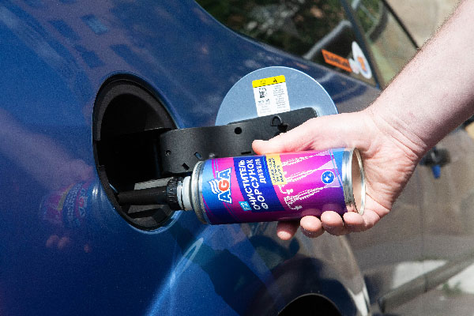
Топливные форсунки очень чувствительны к качеству топлива, потому специалисты рекомендуют использовать моющие присадки на регулярной основе – каждые 5000 км.
Для очистки с использованием промывочного аппарата рекомендуем Промывку форсунок дизельного двигателя AGA815F. Состав предназначен для быстрой (без демонтажа) очистки форсунок дизельных двигателей всех марок с любыми типами впрыска: Common Rail, классическая система впрыска, насос-форсунки. Препарат не содержит кислотных растворителей, безопасен для ТНВД, ТННД, турбокомпрессоров, систем рециркуляции и нейтрализации отработавших газов.
2. Падение мощности дизельного двигателя может быть вызвано засорением сажевого фильтра (DPF), которое приводит к увеличению гидродинамического сопротивления системы выпуска и препятствует выходу отработанных газов из цилиндров двигателя. Основная причина – низкое качество дизельного топлива.
Проблема особенно актуальна для дизелей, эксплуатирующихся в городском цикле: сажевик не прогревается до нужной температуры, при которой происходит полноценная регенерация, сажа полностью не выгорает, фильтр забивается и постепенно выходит из строя, попутно убивая двигатель. Подробнее о причинах и последствиях засорения сажевика – в статье блога AGA «Как защитить сажевый фильтр от некачественного топлива».
Чтобы продлить срок службы сажевого фильтра, включите в план обслуживания своего дизеля регулярную профилактическую очистку (каждые 15 000 км) с помощью моющей присадки в топливо. Очиститель сажевого фильтра AGA804F содержит компоненты, которые активируются в процессе сгорания топлива и разрушают накопившуюся сажу.
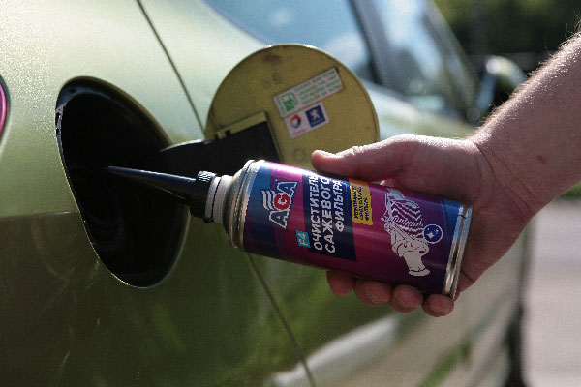
Состав совместим с летним и зимним топливом, не имеет ограничений по маркам автомобилей и конструкциям дизельных двигателей.

